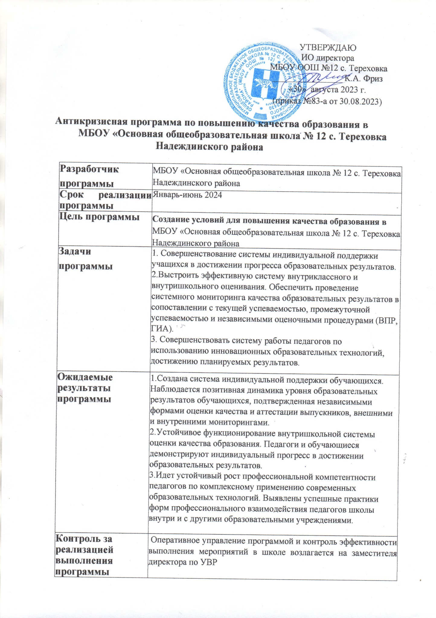

Анализ состояния качества образования в МБОУ «Основная общеобразовательная школа № 12 с. Тереховка Надеждинского района»
по результатам ОГЭ в 2022-2023 учебном году.
Анализируя итоги ГИА - 8 выявлено, что экзамены в форме ОГЭ по русскому языку и математике в основной период сдали все участники, один ученик по математике пересдавали в июньские сроки.
Средний балл ОГЭ по русскому языку - 3,5
Средний балл ОГЭ по математике – 3
Экзамены по выбору: Средний балл по ОЭ по обществознанию - 3
Средний балл по ОЭ по географии – 3,4
Аттестаты получили 8 учащихся (100 %)
В перечень школ с низкими образовательными результатами и необъективным выставлением оценок наша школа не вошла.
В МБОУ ООШ № 12 – 89 % учителя пенсионного возраста, молодых специалистов нет.

Результаты ОГЭ
ОО | ПРЕДМЕТ | Кол-во участников | Кол-во не преодолевших min порог в основные дни основного периода и получившие «2» | Кол-во не преодолевших min порог и исправившие «2» в резервные дни основного периода | Кол-во получивших «4» | Количество получивших «5» | ФИО учителя, категория
МБОУ ООШ №12 | Русский язык | 8 | 0 | 0 | 4 | 0 | Тулупова Ольга Михайловна, соотв.
 | Математика | 8 | 1 | 1 | 0 | 0 | Александрюк Ирина Ивановна, соотв.
 | география | 8 | 0 | 0 | 3 | 0 | Ефимова Вера Николаевна, соотв.
 | обществознание | 8 | 0 | 0 | 0 | 0 | Белебезьева Татьяна Ивановна, соотв.

ОГЭ
ОО | ПРЕДМЕТ | ФИО учителя | Западающие темы по предмету
МБОУ ООШ №12 | Русский язык | Тулупова Ольга Михайловна, | Синтаксический и морфологический разборы предложений, сочинение
 | Математика | Александрюк Ирина Ивановна | Прогрессия, вычисления, дроби и нахождение неизвестного по формуле
 | география | Ефимова Вера Николаевна | Географические координаты, воздушные массы
 | обществознание | Белебезьева Татьяна Ивановна | Конституционные правила, Федеральные законы, Декларации

План мероприятий по повышению качества образования в МБОУ «Основная общеобразовательная школа № 12 с. Тереховка Надеждинского района»

Сроки | Мероприятие | Ответственные
- Организационно-аналитический

Цель: аналитика проблем и запуск механизма выравнивания
январь 2024 | 1.Ознакомление с результатами ВПР и др. диагностических работ (РЦОКО), региональных мониторинговых исследований, административных диагностических работ Анализ результатов ВПР, диагностических работ (РЦОКО), административных диагностических работ Разработка алгоритмов действий для учителей предметников при анализе ВПР, диагностической работе. | Заместитель директора по УВР, педагоги предметники, работающие в 5-9 классах
Январь 2024 | 2. Выявление проблем и причин несформированности предметных и метапредметных умений обучающихся (русский язык и математика, биология, география, история, обществознание, физика, химия, английский язык | Заместитель директора по УВР, педагоги предметники, участвующие в ВПР
Февраль 2024 | 3. Собеседование с педагогом по аналитическому отчету (по классу, по каждому ученику, показавшему низкие образовательные результаты) | Заместитель директора по УВР, руководители ШМО

2.Организация деятельности с педагогами (методическое сопровождение педагогов)

Цель: проведение мероприятий, направленных на развитие предметных и метапредметных компетенций педагогов
Февраль 2024 | 1. Организация ВТГ (временные творческие группы) учителей предметников. Проведение совместных заседаний по вопросу разработок (подборке) заданий, направленных на отработку у обучающихся 4-8-х классов необходимых навыков при выполнении заданий, которые вызывают затруднения у обучающихся, при выполнении заданий ВПР и ГИА | Заместитель директора по УВР, руководители ШМО
Февраль – май 2024 | 2. Персональный контроль за деятельностью педагогов, обучающиеся, которых не подтвердили знания по результатам ВПР весна - осень -2024 Посещение уроков. Разработка циклограммы индивидуального контроля | Заместитель директора по УВР
Февраль – май 2024 | 3.Контроль за проведением консультаций для обучающихся испытывающие трудности в освоении основной образовательной программы, по результатам ВПР | Заместитель директора по УВР
Февраль – май 2024 | 4.Разработка программ педагогами -предметниками по индивидуальному сопровождению обучающихся, показавших низкие образовательные результаты | Заместитель директора по УВР, руководители ШМО
Февраль 2024 | 5.Организация консультативной помощи учителям предметникам работающих в 4-8 классах с неподтвержденными результатами ВПР весна-осень 2024 года. | Учителя предметники
Май 2024 | 6.Изучение и обобщение положительного педагогического опыта учителей – предметников. Организация и проведение педагогического совета по вопросам обобщения лучшего опыта по подготовки обучающихся к проведению мониторинговых исследований | Заместитель директора по УВР
Январь – май  2024 | Повышение квалификации учителя русского языка, математики, биологии, истории и обществознания, географии, физики и английского языка | Руководители ШМО
По плану ПК ИРО | Участие в вебинарах и семинарах для педагогов, анализ и пути достижения образовательных результатов; изучение сложных тем по предметам, входящим в ГИА с участием председателей предметных комиссий и лучших педагогов; | Заместитель директора по УВР, учителя предметники
Январь-май 2024 | Контроль участия педагогов школы в образовательных мероприятиях и событиях разного уровня: региональный, муниципальный, школьный | Заместитель директора по УВР, учителя предметники
Январь 2024 | Создание банка данных учащихся, испытывающих затруднение в обучении | Заместитель директора по УВР
Февраль 2024 | Разработка для слабоуспевающих учащихся ИУП и ИОМ | Заместитель директора по УВР
Февраль 2024 | Разработка тестовых контрольно-измерительных материалов для организации текущего, промежуточного и итогового контроля | Заместитель директора по УВР
Январь-май 2024 | Проведение консультаций, репетиционных экзаменов, индивидуальных занятий с учащимися 9 класса (подготовка к ГИА) | Заместитель директора по УВР

Информационно-просветительская работа
Январь-май 2024 | Создание раздела по вопросам подготовки к ВПР, ГИА на официальном сайте школы и своевременное обновление программно-методических и информационных материалов раздела по подготовке учащихся к ВПР, ГИА (систематическое обновление информации) | Заместитель директора по УВР
Январь – май 2024 | Информационно-разъяснительная работа со всеми участниками образовательных отношений по процедуре проведения ВПР, ГИА структуре и содержанию проверочных работ, системе оценивания | Заместитель директора по УВР
Январь – май 2024 | Плановая системная, в т. ч. индивидуальная, информационно-разъяснительная работа с родителями (законными представителями) обучающихся классов, в которых проводится мониторинг качества подготовки по соответствующим учебным предметам. Проведение родительских собраний | Заместитель директора по УВР, классные руководители
До февраля 2024 | Определение форм наставничества (учитель-учитель, учитель-ученик, ученик-ученик) | Заместитель директора по УВР, учителя наставники
До февраля 2024 | Выявление обучающихся, оказавшихся в сложной жизненной ситуации; привлечение желающих (обучающихся и педагогов ОО) получать поддержку наставников | Заместитель директора по УВР, учителя наставники
До февраля 2024 | Выявление обучающихся, педагогов, нуждающихся в наставничестве, выяснение потребностей, целей наставляемых | Заместитель директора по УВР, учителя наставники
До февраля 2024 | Закрепление педагогов-наставников из числа наиболее опытных учителей за учителями, показавшими низкие результаты на ВПР, ОГЭ | Заместитель директора по УВР, учителя наставники
До февраля 2024 | Разработка индивидуального образовательного маршрута для наставляемых | Заместитель директора по УВР, учителя наставники
Май 2024 | Подведения итогов по выполнению антикризисной программы | Администрация школы

Критерии оценки качества на муниципальном уровне | Показатели оценки качества на муниципальном уровне
1. Уровень учебных достижений:
1.1. По результатам проведения ГИА | - Средний балл по математике ОГЭ  - Доля выпускников, не прошедших ОГЭ по математике.  - Средний балл ОГЭ по русскому языку.  - Средний балл ОГЭ предметов по выбору.
1.2. По результатам независимой оценки качества образования | - Уровень обученности по результатам всероссийских проверочных работ в образовательной организации.  - Уровень соответствия оценок за ВПР итоговым отметкам по предметам.
2. Уровень внеучебных достижений
- Удельный вес обучающихся по программам общего образования, участвующих в олимпиадах, конкурсах различного уровня в общей численности по программам общего образования.
- Удельный вес обучающихся по программам общего образования, участвующих в мероприятиях из федерального перечня в общей численности по программам общего образования.
- Качество участия во Всероссийской олимпиаде школьников.

3. Совершенствование педагогического потенциала
Численность учащихся но программам общего образования в расчете на 1 педагогического работника.
- Доля педагогических работников, имеющих учащихся не достигнувших min порог по ГИА, ВПР.
Доля педагогических работников, прошедших повышение квалификации от числа запланированных.

Показатели эффективности выполнения программы

